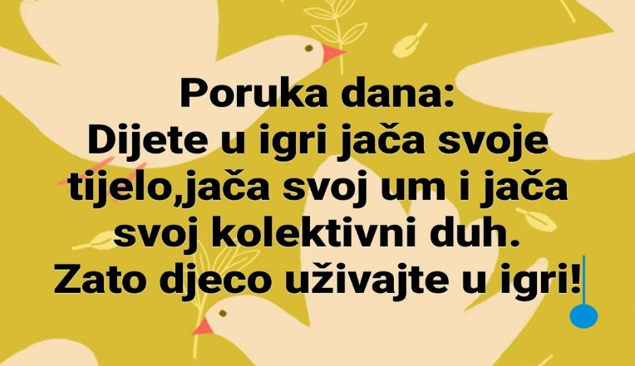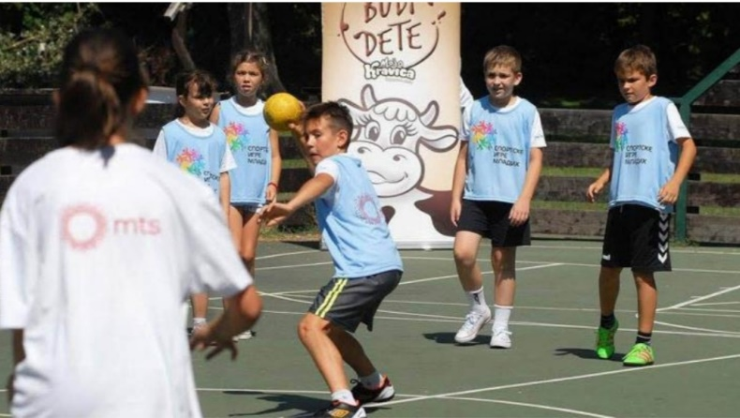

Po ugledu na neumjetnički tekst IZMEĐU ČETIRI VATRE opisati jednu od ove tri igre po tvom izboru,vodeći računa o pravilima igre,mjestu gdje se igra,vremenu trajanja igre,broju učesnika i pobjedniku igre.
- ODLEĐENI – ZALEĐENI 2. DAJ CARE VOJSKE

3. ŽMURKE
